**INSTITUCION EDUCATIVA GERMAN VARGAS CANTILLO**

**Manguelito, cerete**



**2017**

**INFORME DE GESTION Y RENDICION DE CUENTAS AÑO 2017**

**SEDE PRINCIPAL, MANGUELITO**

**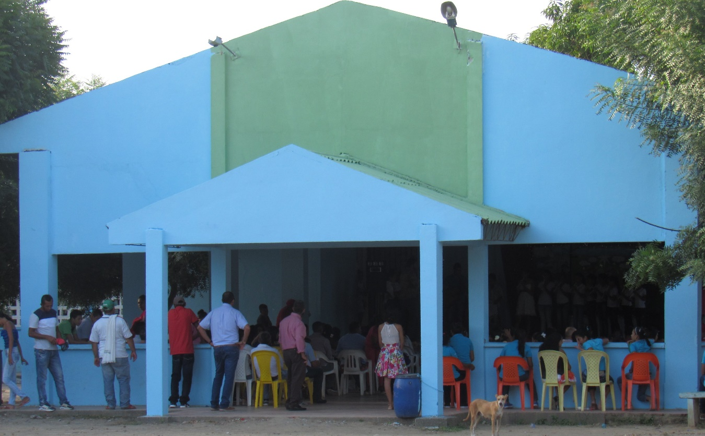**

**SEDE CAÑO DEL PADRE**

**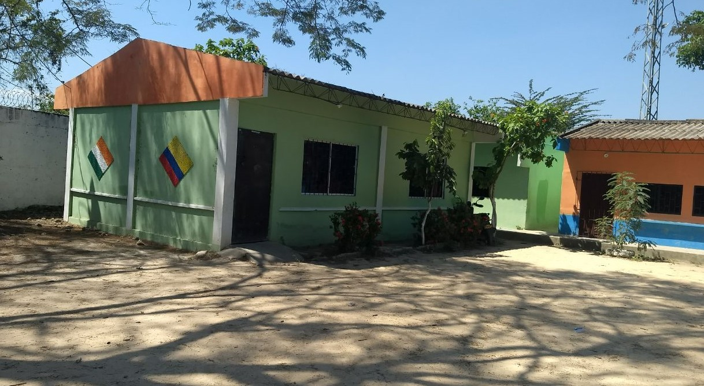**

**SEDE NUEVA JUVENTUD**

**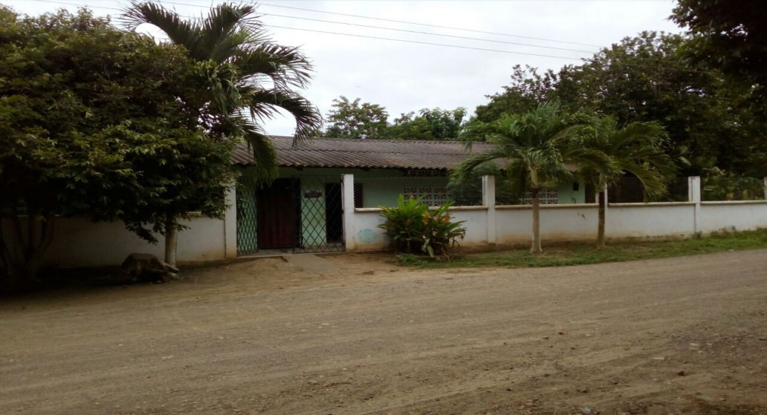**

****

**Que es rendición de cuentas**

“La rendición de cuentas es el proceso por el cual las administraciones públicas del orden nacional y territorial y los servidores públicos comunican, explican y argumentan sus acciones en la sociedad” (MEN 2007), La conforma el conjunto de acciones planificadas y su puesta en marcha por las instituciones del estado con el objeto de informar a la sociedad acerca de las acciones y resultados producto de su gestión y permite recibir aporte de los ciudadanos para mejorar su desempeño.

En este sentido la rendición de cuentas es un proceso de “doble vía” en el cual los servidores del estado tienen la obligación de informar y responder por su gestión, y la ciudadanía tiene el derecho de ser informada y pedir explicaciones sobre las acciones adelantadas por la administración

**REFERENTES PARA LA RENDICION DE CUENTAS**

* PRINCIPIOS CONSTITUCIONALES: Transparencia, responsabilidad, eficacia, eficiencia e imparcialidad y participación ciudadana en el manejo de recursos públicos y los proyectos presentados.
* DOCUMENTOS DE POLITICA: Plan Nacional de Desarrollo, Plan de Desarrollo Territorial, Plan Educativo Institucional y Plan de Mejoramiento Institucional.
* MARCO LEGAL: Constitución Política, Ley 115 de 1994, Ley 715 de 2001, Ley 489 de 1998 y la Ley 1474 de 2011, Decreto 4791 de 2008, Decreto 1860 de 1994, Directiva Ministerial No. 22 del 21 de julio de 2010.

**INSTITUCION EDUCATIVA  
GERMAN VARGAS CANTILLO**

**IDENTIFICACION DEL PLANTEL.**

* **NOMBRE: INSTITUCION EDUCATIVA GERMÁN VARGAS CANTILLO**
* **CORREO: ee\_22316200153101@ Hotmail.com**
* **RECTOR: LIC. KENNEDY ANTONIO RUIZ GOMEZ**
* **EMAIL. kerugo@hotmail.com**
* **Celular 3114379466**
* **CIUDAD: CERETE.**
* **CORREGIMIENTO: MANGUELITIO.**
* **DEPARTAMENTO: CORDOBA.**
* **NUCLEO: 30**
* **MODALIDAD: ACADEMICA.**
* **NIVELES: PRE-ESCOLAR, BASICA PRIMARIA, BASICA SECUNDARIA y MEDIA ACADEMICA**
* **NATURALEZA: OFICIAL.**
* **CARÁCTER: MIXTO**
* **JORNADA: MAÑANA Y TARDE.**
* **CALENDARIO: “A” FEBRERO A NOVIEMBRE**
* **SEDES: 3**

**INSTITUCION EDUCATIVA  
GERMAN VARGAS CANTILLO**

* **SITUACION LEGAL DEL PLANTEL.**
* **APROBACION: RESOLUCIÓN 001159– 20 – SEPT/02. Ratificada según Resl. 198 de junio 8/2011**
* **PATENTE DE SANIDAD: 1 – X – 98.**
* **INSCRIPCION EN SECRETARIA DE EDUCACION: 162 – 062.**
* **INSCRIPCION ESTADISTICA DANE: 223162001531**
* **RESOLUCION DE APROBACION DE MATRICULAS Y PENSIONES:**
* **PERSONERIA JURIDICA DE ASOCIACION DE PADRES DE FAMILIA: Nº 003442 del 21 de noviembre de 1994.**
* **INSCRIPCION DEL P. E. I. Nº. 04 – 03 – 27.**
* **RESOLUCION 002461, OCT. 9 DE 2015, Se amplía la prestación del servicio educativo.**

**INSTITUCION EDUCATIVA  
GERMAN VARGAS CANTILLO**

**La Institución Educativa GERVACAN terminó el año escolar 2017 con 631 estudiantes, distribuidos en tres sedes así:**

**Sede preesc. Primaria B.secund. Media**

**Principal Mang. 22 176 212 97**

**Caño del padre 14 77**

**Nueva Juventud 5 28**

**Totales 41 281 212 97**

RESULTADO SABER 11 - 2016

**RESUMEN DEL ISCE -2017**

****

****

**CIERRE DE BRECHAS**

* **porcentaje de estudiantes beneficiados con gratuidad: 100%**
* **porcentaje de estudiantes pertenecientes a poblaciones vulnerables, beneficiados con el programa de alimentación escolar, programa de permanencia: 100%**
* **Porcentaje de estudiantes con necesidades educativas especiales escolarizados: 1,04%. Se tienen 7 casos de estudiantes con problemas cognitivos y retraso leve, se logró convenio con la Universidad Cooperativa de Colombia, sede Montería, para, a través de la facultad de Psicología se haga un trabajo con nuestros estudiantes.**

**CALIDAD**

* **Porcentaje de Docentes participando en el plan de formación de segunda lengua inglés: 12%. De 32 docentes, 4 están certificándose en inglés como segunda lengua.**
* **Porcentaje de docentes capacitándose en Investigación como estrategia pedagógica: 100%, todos los docentes asisten a estos talleres en convenio con la Gobernación de Córdoba, a través de la Corporación CUN.**
* **Porcentaje de docentes trabajando con el programa del Ministerio PTA: 53,1%, los 17 docentes de primaria están comprometidos con este proyecto.**
* **Porcentaje de estudiantes que reprobaron el año escolar 2017: 7,4%**
* **Porcentaje de estudiantes en deserción escolar por diferente índole: 7,03%**

**PREGUNTAS CLAVES**

* **1. ¿QUE SE LOGRO?**
* **2. ¿COMO SE LOGRO?**
* **3. ¿QUE SE GASTO?**
* **4. ¿COMO SE GASTO?**
* **5. ¿QUE SE PROYECTA A FUTURO EN LA INSTITUCION?**

**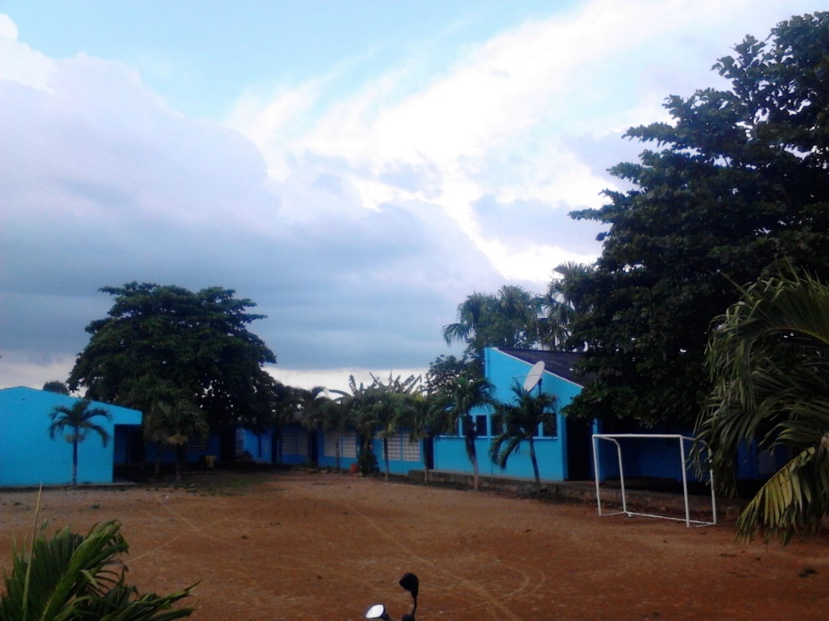**

**¿QUE SE LOGRO?**

**GESTION DIRECTIVA**

* Construcción, socialización y puesta en marcha del Plan de Mejoramiento 2017 día E.
* Implementación de acciones para mejorar resultados Pruebas SABER 2016. Se realizaron los convenios alcaldía municipal, instituciones educativas con la empresa Helmer Pardo, para implementar el proceso de capacitación y orientación a los estudiantes de grado undécimo, brindándose un curso intensivo todos los sábados desde el mes de febrero hasta el mes de agosto que incluía también la realización de tres simulacros a estos estudiantes y uno a los de grado noveno, quinto y tercero.
* Apoyo y acompañamiento con el programa PTA.
* Acompañamiento por parte de la Universidad Cooperativa a los diferentes casos presentados en niños y jóvenes que presentan dificultades de aprendizajes.
* . Acompañamiento del Club Rotary montería Sinú en los procesos de aprendizaje y recreación a niños de preescolar y primero de primaria.
* Apoyo al desarrollo de proyectos transversales como: Ambiental, democracia, Tiempo libre, recreación y deportes, plan lector, Parejas bailadoras, festival de la cometa.
* Generación de un buen ambiente de trabajo
* Trabajo permanente para dinamizar la gestión de aula.
* Aplicación del índice de inclusión
* Participación de la Institución en el programa Prensa Escuela del Meridiano de Córdoba.

GESTION ACADEMICA

* Asignación académica de acuerdo a los perfiles.
* Fortalecimiento y apoyo al proceso de entrenamiento de las pruebas SABER a los estudiantes del grado undécimo apoyados por el convenio con la empresa Helmer Pardo.
* Implementación del programa Todos a aprender PTA y del Plan Nacional de lectura PNLE.
* Conformación de comunidades de aprendizaje con los colectivos de área y grado para realizar procesos de autoformación, orientadas por el tutor de todos a aprender.
* Desarrollo del Proyecto del Plan Lector el cual pretende incentivar a los estudiantes de las tres sedes al amor por la lectura y la escritura.
* Seguimiento a planes de estudio. (Retroalimentación a los contenidos programáticos incluyéndose los DBA, Competencias ciudadanas, laborales y de emprendimiento.
* Estudio y ajustes al SIEE
* Fomento de la investigación con el desarrollo de proyectos institucionales
* Desarrollo de acciones para potenciar en los estudiantes de la institución el desarrollo de pensamiento, las competencias comunicativas, laborales, ciudadanas y valores, a través del desarrollo curricular.
* Dotación de materiales para el desarrollo de proyectos transversales (papelería e insumos, material didáctico).

**GESTION ADMINISTRATIVA Y FINANCIERA**

* Dotación de aires acondicionados, abanicos, televisor y equipos para el mejoramiento de la institución.
* Apoyo al desarrollo de proyectos pedagógicos como: Proyecto Ambiental, Proyecto de Democracia, Festival de la cometa, proyecto cultural “parejas Bailadoras”, Día del logro, Proyecto Deportivo, Proyecto de religión “viacrucis” y “comidas tradicionales de semana santa”, entre otros.
* Suministro de equipos de impresora y fotocopiadora a la sede central.
* Instalación de aires acondicionados en sede central (Aula de psicorientacion y laboratorio).
* Adecuación de espacios pedagógicos en la sede central (aula de música y de psico-orientacion).
* Adecuación de espacios del patio de la sede central (calzada y relleno de cancha)
* Adecuación de espacios para el desarrollo de proyectos demostrativos sostenibles en la sede principal (vivero).
* Adecuación y mantenimiento de plantas físicas de la institución (techos, paredes, circuitos eléctricos, ventilación, aireación, canales de desagüe y unidades sanitarias).
* Dotación de sillas para estudiantes

75 Sillas unipersonales plásticas).

* Mantenimiento de sillas, mesas y escritorios (pintura, soldadura cambio de fondos y espaldares).
* Dotación de papelería y otros materiales necesarios para el desarrollo de las diferentes actividades curriculares.
* Dotación de implementos deportivos, uniformes, trofeos, medallas y menciones al departamento de educación física.

**GESTION DE LA COMUNIDAD**

Participación de los estudiantes en eventos de danzas ocupando puestos destacados en estos concursos trayendo trofeos como galardón de sus presentaciones (festival de la cumbiamba 2017)

Empoderamiento del Comité de Convivencia como instancia mediadora de conflictos, estudio y análisis de casos críticos.

Encuentros liderados por los docentes del proyecto de democracia con los padres de familia que hacen parte de consejo de padres y de las diferentes comisiones.

Acompañamiento de la policía de menores de Infancia y Adolescencia, en los diferentes casos que se presentaron.

Seguimiento de Orientación de los casos de los estudiantes remitidos por problemas académicos y convivenciales.

Firma de dos (2) convenios con las universidades (UCC Y UNICORDOBA) que ayuden a satisfacer necesidades en psicoentación y en el área de educación artística (Convenio Unicor N° E-012-2017).

Participación en el proyecto Re significación del currículo que integra la investigación como estrategia pedagógica apoyada en las tic y el emprendimiento, mediante el convenio 751.

Integración con comunidad con proyectos como festival de la cometa, segundo encuentro de escuelas de bandas, concurso de parejas bailadoras, Festival de dulces y comidas típicas, viacrucis.

Publicación del periódico juvenil de la institución en el Diario Meridiano de Córdoba 2017.

¿QUE SE GASTO?

PRESUPUESTO

INGRESOS

EGRESOS

BALANCES





Ejecución de ingresos







Ejecución de gastos



















ESTADO DE RESULTADO



BALANCE GENERAL



|  |  |
| --- | --- |
| C:\Users\KENNEDY RUIZ\Pictures\1464399951035.jpg | GESTION DIRECTIVA  ACOMPAÑAMIENTO DEL EJERCITO NACIONAL EN ACTIVIDADES LUDICO – RECRATIVAS |
| C:\Users\KENNEDY RUIZ\Pictures\KENNEDY\1471288165373.jpgC:\Users\KENNEDY RUIZ\Pictures\1462708637751.jpg | GESTION DIRECTIVA  ACOMPAÑAMIENTO DEL EJERCITO NACIONAL EN ACTIVIDADES LUDICO – RECRATIVAS |
| C:\Users\KENNEDY RUIZ\Pictures\KENNEDY\1465866997759.jpg | GESTION DIRECTIVA  Acompañamiento del Club Rotary montería Sinú en los procesos de aprendizaje y recreación a niños de preescolar y primero de primaria |
|  | GESTION DIRECTIVA  Acompañamiento del Club Rotary montería Sinú.  Entrega de regalos a los niños de pre escolar |
| C:\Users\KENNEDY RUIZ\Pictures\KENNEDY\1466282135930.jpg | GESTION COMUNIDAD.  PREPARACION Y ACOMPAÑAMIENTO A LOS ESTUDIANTES EN SU PRIMERA COMUNION. |
|  | GESTION COMUNIDAD:  ACOMPAÑAMIENTO Y PREPARACION AL GRUPO DE DANZAS |
|  | GESTION COMUNIDAD: ACOMPAÑAMIENTO AL SEGUNDO ENCUENTRO DE BANDA JUVENIL DE LA COMUNIDAD DE MANGUELITO |
| C:\Users\KENNEDY RUIZ\Pictures\IMG_0027.JPG | GESTION COMUNIDAD: ACOMPAÑAMIENTO AL SEGUNDO ENCUENTRO DE BANDA JUVENIL DE LA COMUNIDAD DE MANGUELITO |
|  | GESTION ADMINISTRATIVA Y FINANCIERA  APOYO A LOS DIFERENTES PROYECTOS TRANSVERSALES.  USO DEL TIEMPO LIBRE: FESTIVAL DE LA COMETA |
|  | GESTION ADMINISTRATIVA Y FINANCIERA  APOYO A LOS DIFERENTES PROYECTOS TRANSVERSALES.  USO DEL TIEMPO LIBRE: JUEGOS INTERCURSO. |
|  | GESTION ADMINISTRATIVA Y FINANCIERA  APOYO A LOS DIFERENTES PROYECTOS TRANSVERSALES.  USO DEL TIEMPO LIBRE: PREMIACION DE LOS JUEGOS INTERCURSO. |
| C:\Users\KENNEDY RUIZ\Pictures\1462708719800.jpg | GESTION ADMINISTRATIVA Y FINANCIERA  APOYO A LOS DIFERENTES PROYECTOS TRANSVERSALES.  USO DEL TIEMPO LIBRE: CONCURSO DE PAREJAS BAILADORAS |
|  | GESTION ADMINISTRATIVA Y FINANCIERA  ADECUACION DE ESPACIOS: RELLENO EN LA SEDE PRINCIPAL. |
| E:\FOTOS2\IMG-20180225-WA0014.jpg | GESTION ADMINISTRATIVA Y FINANCIERA  ADECUACION DE ESPACIOS: RELLENO DEL PATIO DE DESCANSO, EN LA SEDE CAÑO DEL PADRE. |
| E:\FOTOS2\IMG_0131.JPG | GESTION ADMINISTRATIVA Y FINANCIERA:  ADECUACION DEL RESTAURANTE ESCOLAR NUEVO, SEDE PRINCIPAL |
| C:\Users\Usuario\Desktop\FOTOS\1481459890427.jpg | GESTION ADMINISTRATIVA Y FINANCIERA  APOYO A LOS DIFERENTES PROYECTOS TRANSVERSALES, ENTREGA DE DETALLES GRUPO INTERAC |
| C:\Users\Usuario\Documents\IMG_0096.JPG | GESTION ACADEMICA:  APOYO A LAS ACTIVIDADES ACADEMICA: GRADOS BACHILLERES 2017 |
|  | GESTION ACADEMICA:  APOYO A LAS ACTIVIDADES CULTURALES: DIA DEL LOGRO, PRESENTACION DEL GRUPO DE MUSICA. |
| C:\Users\Usuario\Desktop\FOTOS\IMG_0086.JPG | GESTION ACADEMICA:  APOYO A LAS ACTIVIDADES ACADEMICA: GRADOS DE PRE ESCOLAR 2017 |
| E:\FOTOS2\IMG_0126.JPG | GESTION ACADEMICA: DOTACION DE SILLAS UNIPERSONALES A ESTUDIANTES, SEDE PRINCIPAL |
| E:\FOTOS2\IMG_0145.JPG | GESTION ACADEMICA ADECUACION DEL VIVERO DEL PROYECTO TRANSVERSAL MEDIO AMBIENTE Y LA OPTATIVA PRODUCCION LIMPIA |

GRACIAS

EQUIPO DIRECTIVO

ESP. KENNEDY ANTONIO RUIZ GOMEZ

RECTOR

ESP. MARINA PASIVE ALMANZA

Coordinadora

EQUIPO ADMINISTRATIVO

LIC. ROSALIA WILCHEZ DORIA

Secretaria

ELIECER LOPEZ DIAZ

Digitador.